Studienarbeit

In

Programmierung mobiler Systeme

Lastenheft

Grundidee

Es wird eine Applikation entwickelt werden, die eine intuitive Bedienung der Patriot-Drohnen ermöglicht. Die Steuerung wird zum Großteil über Bewegungen des Devices (Smartphone) gesteuert werden und so eine komfortablere Bedienung bieten als herkömmliche Steuerungen.

Funktionale Anforderungen

* Starten und Stoppen der Drohne
* Steuerung der Bewegung nach vorne und hinten sowie seitwärts
* Steuerung der Flughöhe der Drohne
* Steuerung des Gierens der Drohne
* Einstellung der maximalen Flughöhe
* Einstellung der maximalen Geschwindigkeit
* Einstellung der WiFi-Verbindung zur Drohne

Technische Anforderungen

Die App wird nativ für Android entwickelt. Als Programmiersprache wird Java verwendet.

Starten und Stoppen der Drohne wird über einen Button-Click realisiert, der je nach aktuellem Zustand der Drohne seine Funktion zwischen Start und Stopp ändert

Die Steuerung der horizontalen Bewegung wird über Sensoren des mobilen Geräts gesteuert, die die Neigung in die jeweilige Richtung (vorne, hinten, links, rechts) registrieren.

Die Flughöhe wird über zwei Buttons gesteuert, die die Drohne solange steigen bzw. sinken lassen, wie sie gedrückt werden oder sie die max. Flughöhe erreicht hat.

Über den Beschleunigungssensor wird die Ausrichtung des Smartphones abgefragt.  
Bei Bewegung um die Längsachse wird die Bewegung der Drohne nach Vorne und Hinten gesteuert.

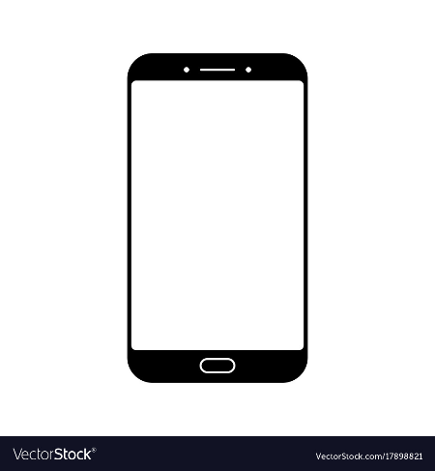

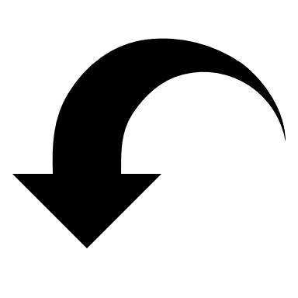Die seitliche Bewegung der Drohne erfolgt mittels Drehung um die Tiefenachse

Über eine Menü kann direkt aus der App auf die WiFi-Einstellungen zugegriffen werden